**МИНОБРНАУКИ РОССИИ**

Федеральное государственное бюджетное

образовательное учреждение высшего образования  
**«Ухтинский государственный технический университет»  
(УГТУ)**Кафедра вычислительной техники, информационных систем и технологий  
  
  
  
  
  
  
  
  
  
  
**КУРСОВАЯ РАБОТА**Дисциплина «Информационные технологии»  
Тема: «ИС по подбору заведений общественного питания»

|  |  |  |
| --- | --- | --- |
| Шифр 191407 | Группа ИСТ-2-19 | Курс 2 |

Морданов Егор Владимирович

|  |  |  |
| --- | --- | --- |
| Проверил: |  |  |
| доцент ВТИСиТ |  |  |

Ухта

2021

СОДЕРЖАНИЕ

ВВЕДЕНИЕ 3

1. ОПИСАНИЕ ПРЕДМЕТНОЙ ОБЛАСТИ 5

2. СТРУКТУРНОЕ ПРОЕКТИРОВАНИЕ 8

3. МОДЕЛИРОВАНИЕ ПОВЕДЕНИЯ СИСТЕМЫ 25

ЗАКЛЮЧЕНИЕ 31

СПИСОК ИСПОЛЬЗОВАННОЙ ЛИТЕРАТУРЫ 32

ПРИЛОЖЕНИЕ 1. ПРИМЕР ТЕХНИЧЕСКОГО ЗАДАНИЯ 33

# ВВЕДЕНИЕ

Учет оборудования – ключевой источник получения актуальной и прозрачной информации об оборудовании предприятия и их состоянии.

Зачем нужно вести учет компьютерной техники?

1. Неожиданно выясняется, что часть оборудования переместили, часть списали, другая часть не известно куда делась. Бухгалтерия в ярости, руководитель ИТ в замешательстве, а эникейщики нарезают круги по фирме и впопыхах ищут, где же та или иная оргтехника. Так происходит потому, что бухгалтерии важен бухгалтерский учет, а в ИТ-структуре часто учет управленческий. Главной задачей управленческого учёта является ответ на вопрос, в каком состоянии находится организация, как необходимо распределить имеющиеся ресурсы, чтобы повысить эффективность деятельности. Т.е. выгодно, чтобы это оборудование стояло вот там? Отлично, переносим. Директор сказал, чтобы мы обеспечили рабочим местом нового сотрудника, а свободное оборудование числится в другой фирме холдинга? Вот это и есть управленческий учет, который часто не совпадает с бухгалтерским и тем более налоговым. Действительно, как решить вопрос с бухгалтерией? На самом деле это хороший вопрос. Очевидно, ИТ-отдел никто не пустит отражать в бухгалтерии все, что касается бух учета. Бухгалтерии вообще все равно где и как работает оборудование, им самое главное, чтобы в любой момент могли показать, где оно, оперативно подавались сведения о списании оргтехники, картриджей, клавиатур с мышками, а остальное им совершенно не важно.

2. Что мы будем делать, когда срочно нужно узнать, где стоит то или иное оборудование? По бухгалтерии ИБП закреплен за Ивановым, а где этот Иванов находится совершенно не ясно. Вроде бы наши ИТ-специалисты и переносили, и настраивали, но, когда и где - никто сразу и не вспомнит.

3. Нам поставили задачу докинуть на конкретном древнем компьютере память, чтобы работал побыстрее. Тут даже бухгалтерия не поможет, они могут вести учет комплектов, а уж о том, что "внутри" они и не знают. Чтобы понять, где можно достать лишней памяти, нам нужно методом перебора, вскрывать каждый компьютер или запускать на компьютере программу мониторинга и определять, что внутри и только после этого мы найдем то, что нам нужно. Что будет, если таких компьютеров 1000? Как быть?

Поэтому приходим к простому решению, что учет оборудования значительно упрощает работу как для сотрудников, так и для управляющих на предприятии. Целью курсового проекта является создание системы учёта оборудования.

Для достижения поставленной цели необходимо решить следующие задачи:

1. Изучение предметной области.
2. Выявление границ системы.
3. Выявление функциональных и нефункциональных требований к системе.
4. Определение вариантов использования системы.

Глава 1. Глава, содержащая описание предметной области и постановку задачи. Также приведены применявшиеся способы получения информации о предметной области.

Глава 2. Глава представляет собой структурное моделирование. В ней описывается, с чьей точки зрения создаётся система. На основании описания предметной области обосновываются границы системы и проводится декомпозиция процессов и потоков данных. Определяются функциональные и нефункциональные требования к системе, а также описываются процессы и потоки данных.

Глава 3. Эта глава содержит модель поведения системы, представленная в виде диаграммы прецедентов и их описания при помощи спецификации и диаграмм последовательностей.

Заключение. В заключение подводятся итоги проделанной работы с приведением выводов, сделанных в процессе разработки данного проекта.

1. ОПИСАНИЕ ПРЕДМЕТНОЙ ОБЛАСТИ
2. В данном процессе участвуют: преподаватели, системные администраторы, сотрудники ответственные за замену и починку, а также учет оборудования, сам учебный класс в котором находится оборудование.
3. Реализация процесса.
   1. После заполнения заявления на работу работник ответственный за учёт оборудования получает приказ о приёме на работу, нужных ему инструкций и данных для входа в программу учета оборудования.
   2. Он приходит на рабочее место, предоставляет приказ о приёме на работу, на основании которого ему сообщают данные для входа в программу и вводный инструктаж.
   3. Данные, которые сотрудник записывает в карточку учёта оборудования:
      1. Номер аудитории.
      2. Табельный номер оборудования.
      3. Тип оборудования.
      4. Наименования оборудования.
      5. Комплектующие оборудования (если есть).
      6. Состояние оборудования.
   4. После того как работник узнает данные, он должен их проверить на соответствие с данными.
   5. В случае поломки или выхода из строя какого-либо оборудования создается заявка на её починку/замену, само оборудования на время ремонтных работ не используется, студентам нужно использовать другое рядом находящиеся оборудование.
   6. Работник во время ремонтных работ обязан продиагностировать и предоставить, прежде чем чинить, стоимость починки оборудования с прилегающими ценами для замены комплектующих оборудования.
   7. Работник должен следить за жизненным циклом оборудования и определять, когда его нужно провести профилактику, ремонт или списание в утиль.
4. В дальнейшем эти данные использует преподаватель и системный администратор.
5. СТРУКТУРНОЕ ПРОЕКТИРОВАНИЕ

Описание способов моделирования.

Для структурного моделирования системы была использована нотация DFD. Нотация DFD предназначена для описания информационных потоков в обследуемой организации. Объекты нотации DFD показаны в Таблица 1. Наличие объектов «хранилище данных» и двунаправленных стрелок позволяет наиболее эффективно описать документооборот и требования к информационной системе.

Таблица 1 - Описание объектов

|  |  |  |  |
| --- | --- | --- | --- |
| № | Наименование | Описание | Графическое представление |
| 1 | Процесс | Объект служит для описания функций по обработке информации, выполняемых подразделениями компании |  |
| 2 | Хранилище данных | Хранилище данных моделирует место хранения информации – архив, база данных и т.п. |  |
| 3 | Внешняя сущность | Моделирует объект, воздействующий на систему из вне |  |
| 4 | Поток данных | Показывает потоки информации, движение документов, перемещающихся вместе как один пакет. Стрелка может быть двунаправленной, то есть показывает поток информации по данному маршруту в обе стороны |  |

Диаграммы потоков данных (DFD – Data Flow Diagrams) являются основным средством моделирования функциональных требований проектируемой системы. С их помощью эти требования разбиваются на функциональные компоненты (процессы) и представляются в виде сети, связанной потоками данных. Главная цель таких средств – продемонстрировать, как каждый процесс преобразует свои входные данные в выходные, а также выявить отношения между этими процессами.

Была выбрана нотация DFD Гейна-Сарсона.

Границы системы.

В данной системе имеют место быть следующие сущности:

1. Ответственный за учёт оборудования, сущность, которая диагностирует и проверяет состояние всего оборудования, которое должно быть учтено;
2. Системный администратор, сущность, которая просматривает отчёт об оборудовании и в случае проблем с оборудованием производит её починку;
3. Преподаватель, сущность, которой выдается состояние оборудования в её учебном классе, это нужно для создания отчётности для преподавателя и извещать его в случае поломок оборудования в его классе;
4. Учебный класс, сущность, которая вмешает себя оборудование и за которой закреплён преподаватель.

Показывать границы системы можно также при помощи контекстной диаграммы, представленной на рисунке 1.

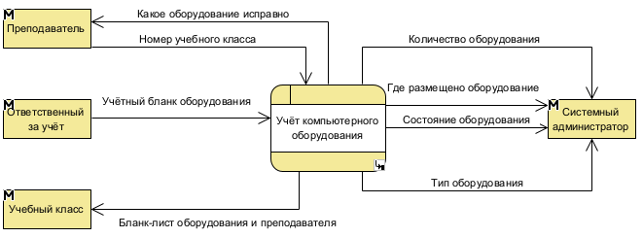

Рисунок 1 - CDD диаграмма

Декомпозиция основного процесса – диаграмма потоков данных

После анализа поставленных функциональных требований можно определить на какие процессы система может быть декомпозирована.

1. Поддержка внесения новых данных осуществляется процессами:

* Обновить состояние оборудования;
* Создать учётный бланк оборудования;
* Изменить преподавателя, закрепленного за учебный класс.

1. Поддержка основной цели системы – формирование учётного бланка для того, чтобы отследить состояние всего оборудования и держать его в максимальной долгосрочной среде:

* Формирование учётного бланка оборудования;
* Формирование бланк-листа для учебного класса.

Эти процессы отображены на диаграмме потоков данных первого уровня, представленной на рисунке 2.

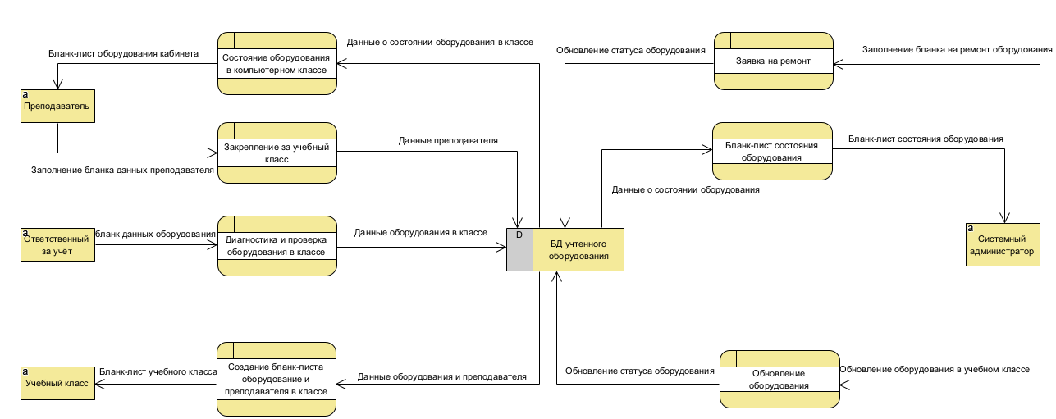

Рисунок 2 - Диаграмма потоков данных первого уровня

Словарь данных:

Словарь данных представляет собой организованный список всех элементов данных системы с их точными определениями, что даёт возможность различным категориям пользователей иметь общее понимание всех входных и выходных потоков и компонентов хранилищ. Определения элементов данных в словаре осуществляются следующими видами описаний:

* 1. Описанием значений потоков и хранилищ, изображённых на DFD;
  2. Описанием композиции агрегатов данных, движущихся вдоль потоков, т. е. комплексных данных, которые могут расчленяться на элементарные символы.

1. Описанием композиции групповых данных в хранилище.
2. Специфицированием значений и областей действия элементарных фрагментов информации в потоках данных и хранилищах.
3. Описанием деталей отношений между хранилищами.

Содержимое словаря данных:

Для каждого потока данных в словаре необходимо хранить имя потока,

его тип и атрибуты. Информация по каждому потоку состоит из ряда словарных статей, каждая из которых начинается с ключевого слова – заголовка соответствующей статьи, которому предшествует символ "@".

По типу потока в словаре содержится информация, идентифицирующая:

1. Простые (элементарные) или групповые (комплексные) потоки.
2. Внутренние (существующие только внутри системы) или внешние (связывающие систему с другими системами) потоки.
3. Потоки данных или потоки управления.
4. Непрерывные (принимающие любые значения в пределах определённого диапазона) или дискретные (принимающие определённые значения) потоки.

Атрибуты потока данных включают:

1. Имена-синонимы потока данных в соответствии с узлами изменения имени.
2. БНФ-определение в случае группового потока.
3. Единицы измерения потока.
4. Диапазон значений для непрерывного потока, типичное его значение и информацию по обработке экстремальных значений.
5. Список значений и их смысл для дискретного потока.
6. Список номеров диаграмм различных типов, в которых поток встречается. 7. Список потоков, в которые данный поток входит (как элемент БНФ определения).
7. Комментарий, включающий дополнительную информацию (например, о цели введения данного потока).

**Входные данные**

@ИМЯ = Данные о состоянии оборудования в классе

@ТИП = дискретный поток

@БНФ = /Учётный номер оборудования + состояние оборудования/

@ИМЯ = Бланк-лист оборудования

@ТИП = дискретный поток

@БНФ = /Бланк с состоянием оборудованием для преподавателя/

@ИМЯ = Заполнение бланка данных преподавателя

@ТИП = дискретный поток

@БНФ = /ФИО + Должность/

@ЕДИНИЦА ИЗМЕРЕНИЯ = символ

@ДИАПАЗОН = от 0 до 200

@ИМЯ = ФИО

@ТИП = дискретный поток

@БНФ = /ФИО преподавателя/

@ИМЯ = Должность

@ТИП = дискретный поток

@БНФ = /Должность преподавателя/

@ИМЯ = Бланк данных оборудования

@ТИП = дискретный поток

@БНФ = /Состояние оборудования + Место размещения оборудования + Учётный номер оборудования + Тип оборудования/Только для авторизированных пользователей

@ЕДИНИЦА ИЗМЕРЕНИЯ = символ

@ДИАПАЗОН = от 0 до 200

@ИМЯ = Состояние оборудования

@ТИП = дискретный поток

@БНФ = /В каком состоянии находится оборудования/

@ИМЯ = Место размещения оборудования

@ТИП = дискретный поток

@БНФ = /Учебный класс, в котором размещено оборудования/

@ИМЯ = Учётный номер оборудования

@ТИП = дискретный поток

@БНФ = /Учётный номер оборудования, является уникальным/

@ИМЯ = Тип оборудования

@ТИП = дискретный поток

@БНФ = /К какому виду оборудования относится: мышь, монитор, системный блок и т.д. /

@ИМЯ = Данные оборудования в классе

@ТИП = дискретный поток

@БНФ = /Данные оборудования, которые записываются в базу данных/

@ИМЯ = Данные оборудования и преподавателя

@ТИП = дискретный поток

@БНФ = /Данные оборудования и преподавателя/

@ИМЯ = Бланк-лист учебного класса

@ТИП = дискретный поток

@БНФ = /Бланк-лист, в котором находятся все данные закрепленный за данным учебным классом/

@ИМЯ = Обновление статуса оборудования

@ТИП = дискретный поток

@БНФ = /Обновляет статус оборудования в БД/

@ИМЯ = Обновление оборудования в учебном классе

@ТИП = дискретный поток

@БНФ = /Системный администратор обновляет ПО и/или комплектующие оборудования/

@ИМЯ = Данные о состоянии оборудования

@ТИП = дискретный поток

@БНФ = /Данные для системного администратора/

@ИМЯ = Бланк-лист состояния оборудования

@ТИП = дискретный поток

@БНФ = /Бланк-лист с состоянием оборудования в учебном классе/

@ИМЯ = Обновление статуса оборудования

@ТИП = дискретный поток

@БНФ = /Обновляет статус оборудования в БД/

@ИМЯ = Заполнение бланка на ремонт оборудования

@ТИП = дискретный поток

@БНФ = /Состояние оборудования + Место размещения оборудования + Учётный номер оборудования + Тип оборудования/ Только для авторизированных пользователей

@ЕДИНИЦА ИЗМЕРЕНИЯ = символ

@ДИАПАЗОН = от 0 до 200

@ИМЯ = Состояние оборудования

@ТИП = дискретный поток

@БНФ = /В каком состоянии находится оборудования/

@ИМЯ = Место размещения оборудования

@ТИП = дискретный поток

@БНФ = /Учебный класс, в котором размещено оборудования/

@ИМЯ = Учётный номер оборудования

@ТИП = дискретный поток

@БНФ = /Учётный номер оборудования, является уникальным/

@ИМЯ = Тип оборудования

@ТИП = дискретный поток

@БНФ = /К какому виду оборудования относится: мышь, монитор, системный блок и т.д. /

Спецификации процессов

@СПЕЦПРОЦЕСС 1.1 Получить список оборудования

@ВХОД = заявка на список оборудования в учебном классе

@ВЫХОД = список оборудования

@ВЫПОЛНИТЬ = запросить список оборудования

@ВЫПОЛНИТЬ = показать список оборудования

@КОНЕЦ СПЕЦПРОЦЕССА 1.1

@СПЕЦПРОЦЕСС 1.2 Изменение статуса оборудования

@ВХОД = учётный номер оборудования

@ВХОД = новый статус оборудования

@ВХОД = Пароль системного администратора

@ЕСЛИ учётный номер существует и пароль сотрудника верен ТО

ВЫПОЛНИТЬ = изменить статус оборудования

@ИНАЧЕ

ВЫПОЛНИТЬ = отправить сообщение о том, что данного учётного номера не существует или вы ввели не верный пароль

@КОНЕЦЕСЛИ

@КОНЕЦСПЕЦПРОЦЕСС 1.2

@СПЕЦПРОЦЕСС 1.3 Данные оборудования в классе

@ВХОД = Все данные по оборудованию

@ВХОД = Пароль системного администратора

@ЕСЛИ пароль сотрудника верен ТО

ВЫПОЛНИТЬ = занести данные в БД

@ИНАЧЕ

ВЫПОЛНИТЬ = отправить сообщение о том, что пароль был введен не верно

@КОНЕЦЕСЛИ

@КОНЕЦСПЕЦПРОЦЕСС 1.3

Описание взаимодействий системы и пользователей

**Функции системы:**

1. Системы должна выполнять формирование необходимой отчетности:
   * Отчет об оборудовании в данном учебном классе;
   * Создание бланк-листов об состоянии оборудовании;
2. Система должна осуществлять поиск информации:
   * Поиск по учётному номеру оборудования или по его типу;
3. Система должна предоставлять инструменты по управлению данными:
   * Формирование бланк-листа оборудования;
   * Корректирование данных о статусе оборудования;
   * Добавление и удаление данных об оборудовании;

**Свойства системы:**

1. Эргономичность:
   * дружественный (понятный и привычный) интерфейс: система должна быть удобной и не очень сложной в работе, чтобы инженер отдела эксплуатации тратил минимум времени на внесение данных и формирование отчётов
2. Защищенность:
   * система должна предотвращать ввод пользователем некорректных данных;
   * информация из хранилища должна быть защищена от несанкционированного доступа.
3. Стандартизованность:
   * система должна генерировать отчёты в формате MS EXCEL (для обеспечения возможности использования сводных данных при формировании другой отчётности, в случае её введения).
4. Надежность:
   * система должна уметь обрабатывать различные исключительные ситуации, которые могут возникнуть в процессе её работы, для минимизации вероятности отказа;
   * система должна предоставлять возможность создавать резервные копии данных.
5. Сопровождаемость:
   * система должна иметь возможность последующего расширения и улучшения в соответствии с требованиями заказчика, то есть обладать способностью к эволюции.

# МОДЕЛИРОВАНИЕ ПОВЕДЕНИЯ СИСТЕМЫ

Поведение системы может быть наглядно представлено в форме вариантов использования (прецедентов см. Рисунок 3).

В первую было выделено одно действующее лицо – системный администратор и пять прецедентов (по числу процессов диаграммы потоков данных):

1. Данные об оборудовании;
2. Данные преподавателя;
3. Сформировать бланк-лист оборудования;
4. Сформировать бланк-лист учебного класса;
5. Изменение статус оборудования;
6. Ремонт оборудования;

Логично предположить, что система будет время от времени останавливаться и запускаться снова, в связи с чем разумно дополнить список прецедентов:

1. Запустить систему;
2. Выключить систему;

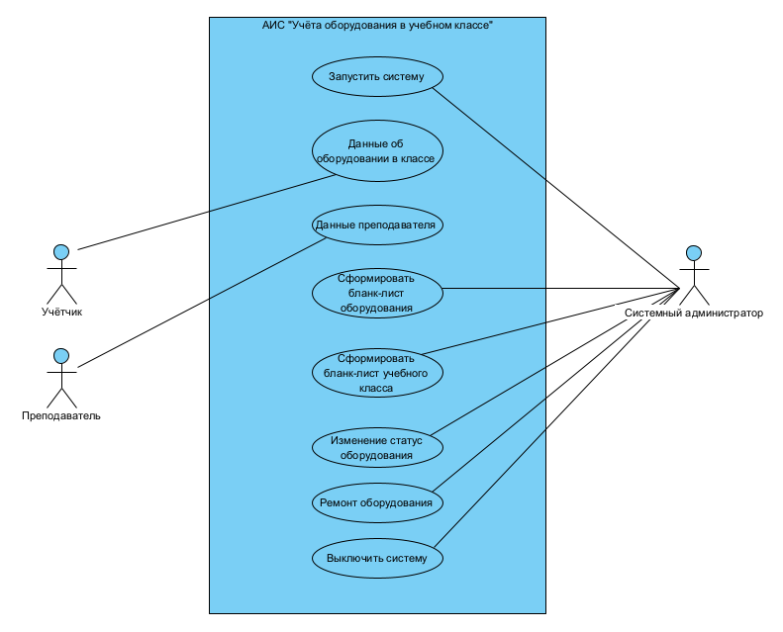

Рисунок 3 - Диаграмма прецедентов

Опишем основные прецеденты:

Прецедент П4. Сформировать бланк-лист оборудования.

Главное действующее лицо. Системный администратор

Внешний контекст. Учётчик вносит данные оборудования в систему, системный администратор получает данные и сформировывает бланк-лист оборудования

Масштаб. Отображение бланк-листа оборудования учебного класса.

Уровень. Цель системного администратора.

Заинтересованные лица и их требования:

1. Системный администратор – поддержание оборудования в рабочем состоянии часть его работы
2. Преподаватель – рабочее оборудовании, одно из главных условий для проведения учебного занятия.

Минимальный результат. Система бланк-лист оборудования в учебном классе.

Предусловия. Система запущена и работает.

Результат успешного завершения. Выведен список оборудования в учебном классе.

Основной успешный сценарий:

1. Системный администратор запрашивает бланк-лист оборудования.
2. Система выводит бланк-лист оборудования в учебном классе.
3. Система переходит в первоначальное состояние.

Дополнительная информация (Рисунок 5).

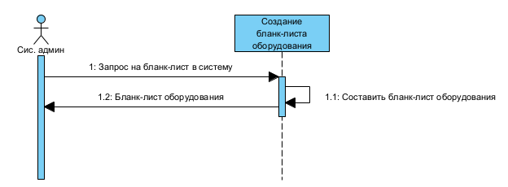

Рисунок 5- Сформировать бланк-листа оборудования.

Основная последовательность событий.

Прецедент П6. Изменить статус оборудования

Главное действующее лицо. Системный администратор

Внешний контекст. Системный администратор, хочет отправить оборудования на ремонт или уже отремонтировал оборудование и хочет изменить его статус в системе, чтобы вернуть его в пользование.

Масштаб. Система «Учёта компьютерного оборудования в учебном классе».

Уровень. Цель системного администратора.

Заинтересованные лица и их требования:

1. Системный администратор – вернуть в использование оборудование в как можно более краткие сроки

Минимальный результат. Система осталась в прежнем состоянии.

Предусловия. Система запущена и работает.

Результат успешного завершения. Информация оборудования обновлена.

Основной успешный сценарий:

1. Системный администратор меняет статус учётного оборудования и вводит пароль.
2. Система проверяет корректность введенных данных.
3. Система изменяет данные оборудования.
4. Система переходит в первоначальное состояние.

Расширения.

Система обрабатывает сбой.

1. Системный администратор ввёл не верный пароль
   1. Система предупреждает об неверно введённом пароле.

Дополнительная информация (Рисунок 6).

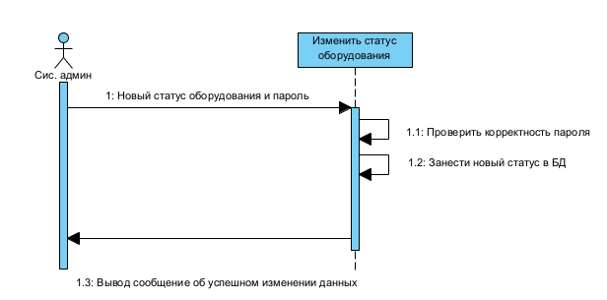

Рисунок 6 – Изменение статус оборудования.

Основная последовательность действий.

# ЗАКЛЮЧЕНИЕ

Целью настоящего курсового проекта было построение модели «системы учёта компьютерного оборудования в учебном классе»

В рамках курсового проекта был изучен процесс по учёту оборудования в учебных предприятиях. Результатом моделирования стала контекстная диаграмма, которая будет описывать систему более общим образом. Контекстная диаграмма была декомпозирована в конечном итоге до шести подпроцессов: «Данные об оборудовании в классе», «Данные преподавателя», «Сформировать бланк-лист оборудования», «Сформировать бланк-лист учебного класса», «Изменение статуса оборудования», «Ремонт оборудования». В результате была построена диаграмма потоковых данных первого уровня, определяющая взаимодействия между подпроцессами. Кроме этого, был составлен словарь данных, подробно описывающий каждый из потоков данных, и определена спецификация каждого процесса, представленного на DFD. Также в ходе структурного моделирования были выявлены границы системы.

В ходе работы над курсовым проектом были определены функции, которые должна выполнять система.

В рамках курсового проекта была определена и описана спецификация человеко-машинного взаимодействия и пользовательского интерфейса автоматизированной системы.

Таким образом, все поставленные задачи были решены, а цель достигнута.

# СПИСОК ИСПОЛЬЗОВАННОЙ ЛИТЕРАТУРЫ

1. Рочев К.В. Информационные технологии. Анализ и проектирование информационных систем [Текст]: учеб. пособие / К. В. Рочев, – Ухта: УГТУ, 2018. – 139 с.
2. SoftOnIt: учёт компьютерной техники [Электронный ресурс]. URL: https://softonit.ru/articles/uit/uchet-kompyuterov-i-orgtekhniki-na-predpriyatii/ (Дата обращения: 03.05.2021).
3. Mindcore: учёт оборудования предприятия [Электронный ресурс]. URL: http://mindcore.ru/uchet-oborudovaniya-predpriyatiya (Дата обращения: 03.05.2021).

# ПРИЛОЖЕНИЕ 1. ПРИМЕР ТЕХНИЧЕСКОГО ЗАДАНИЯ

МИНОБРНАУКИ РОССИИ

Федеральное государственное бюджетное

образовательное учреждение высшего образования

Ухтинский государственный технический университет

(УГТУ)

КАФЕДРА ВТИСиТ

Техническое задание

на разработку

ИС «Учёт компьютерного оборудования в учебном классе»

Ухта 2021

1. **Общие сведения**

Настоящее техническое задание является основным документом, которым следует руководствоваться при разработке, сдаче, приёме технологической работы «Учёт компьютерного оборудования в учебном классе».

* 1. ***Наименование системы***
     1. Полное наименование системы

Система «Учёт компьютерного оборудования в учебном классе»

* + 1. Краткое наименование системы

ИС «Учёт оборудования в учебном классе»

* 1. ***Основания для проведения работ***

Основанием для разработки ИС «Учёт оборудования в учебном классе» служит:

Техническое задание на разработку системы «Учёт компьютерного оборудования в учебном классе».

* 1. Наименование организации-заказчика и разработчика
     1. Заказчик

Заказчик: Морданов Е.В.

* + 1. Разработчик

Разработчик: Морданов Е.В.

* 1. ***Плановые сроки начала и окончания работ по создания системы***

Плановый срок начала работ по созданию ИС «Учёт оборудования в учебном классе» - 01.06.2021.

Плановый срок окончания работ по созданию ИС «Учёт оборудования в учебном классе» - 01.07.2024.

* 1. ***Источник и порядок финансирования***

Работа не финансируется.

* 1. ***Порядок оформления и предъявления заказчику результатов работ по созданию системы***

Разработчик передает Заказчику документацию и ПО в сроки, определяемые планом-графиком.

Результаты работ по созданию подсистемы и планируемые сроки сдачи представлены в таблице (Таблица 1).

Таблица 2 - Сроки сдачи результатов по созданию подсистемы

|  |  |
| --- | --- |
| Техническое задание (в соответствии с ГОСТ 34.602-89 «Техническое задание на создание автоматизированной системы») | 01.06.2021 |
| Прототип интерфейса создаваемого программного продукта | 01.07.2022 |
| Рабочая версия созданного программного продукта | 01.07.2024 |

* 1. ***Определения, обозначения и сокращения*** 
     1. *Определения*
        1. ГОСТ - стандарт, принятый Межгосударственным советом по стандартизации, метрологии и сертификации.
     2. *Сокращения*

ИС – Информационная система.

БД – База данных.

ТЗ – Техническое задание.

ПО – Программное обеспечение.

ОАО – Открытое акционерное общество.

ФИО – Фамилия Имя Отчество.

ГОСТ – государственный стандарт.

API – application program interface – программный интерфейс.

UML – unified modeling language – унифицированный язык моделирования

1. **Назначение и цели создания системы** 
   1. ***Назначение подсистемы***

ИС «Учёт компьютерного оборудования в учебном классе» предназначена для автоматизации процесса отслеживания статуса оборудования и его состояния. ИС предназначена для снижения затрат времени на бумажную волокиту и более простое отслеживание состояний оборудования.

* + 1. *Вид автоматизируемой деятельности*

Вид автоматизируемой деятельности – учёность оборудования в автоматическом режиме без использования бумаги.

* + 1. *Объекты автоматизации*

Объектами автоматизации ИС «Учёт оборудования в учебном классе» являются процессы, выполняемые человеком и включающие в себя: ввод и обработку данных оборудования, изменение статуса оборудования, создание бланк-листов.

* 1. ***Цель разработки***

Цель разработки – автоматизация процесса:

* Создание бланк-листа оборудования;
* Отслеживание состояния оборудования;

1. **Характеристика объектов автоматизации**

Объектом автоматизации является статус и состояние оборудования.

Для эффективного управления техническим обслуживанием и ремонтами оборудования крайне необходимо владеть наиболее полной информацией об имеющихся активах и их состоянии.

1. **Требования к системе** 
   1. ***Требования к системе в целом***
      1. *Требования к структуре и функционированию системы*

Система «Учёт оборудования в учебном классе» должна быть централизованной, т.е. все необходимые данные должны располагаться на одном сервере.

* + 1. *Перечень подсистем, их назначение и основные характеристики*

Требования к перечню подсистем, входящих в состав ИС «Учёт оборудования в учебном классе», не предъявляются.

* + - 1. Требования к режимам функционирования системы

Система должна поддерживать основной режим функционирования, в котором подсистемы ИС «Учёт оборудования в учебном классе» выполняют все свои основные функции.

В основном режиме функционирования система «Учёт оборудования в учебном классе» должна обеспечивать:

* Работу пользователей в соответствии с графиком рабочего дня;
* Выполнение своих функций – обработка данных, их хранение и формирование на их основе отчётности.
  + - 1. Требования к численности персонала подсистемы

Для эксплуатации системы «Учёт оборудования в учебном классе» определены следующие роли:

* Системный администратор;
* Учётчик и диагностик в одном лицу;

Основными обязанностями системного администратора являются: установка, модернизация, настройка, мониторинг работоспособности ИС.

Учётчик передает данные об оборудовании и так же об его состоянии.

* + 1. *Требования к надежности*

Система должна сохранять работоспособность и обеспечивать восстановление своих функций при возникновении следующих внештатных ситуаций:

* При сбоях в системе электроснабжения серверной части, приводящих к перезагрузке ОС, восстановление программы должно происходить после перезапуска ОС и запуска исполняемого файла системы;
* При ошибках в работе аппаратных средств (кроме носителей данных и программ) восстановление функции системы возлагается на ОС;
* При ошибках, связанных с программным обеспечением (ОС и драйверы устройств), восстановление работоспособности возлагается на ОС.
  + 1. *Требования к эргономике и технической эстетике*

Система «Учёт оборудования в учебном классе» должна обеспечивать удобный для конечного пользователя интерфейс, отвечающий следующим требованиям:

* Должно быть обеспечено наличие локализованного (русскоязычного) интерфейса пользователя;
* Должен использоваться шрифт Arial;
* Размеры шрифтов: 8–24;
* Размеры шрифтов: 8, 10, 12, 14, 16, 18, 20, 22;
* Затраты времени на отображение и получение информации должны быть минимизированы, поэтому все основные функции приложения должны быть доступны в 2–3 клика;
* К системе предъявляется субъективное эксплуатационное требование: она должна быть удобной и приятной и не создавать ощущения дополнительной работы;
* Заголовки всех окон должны отражать производимые посредством окна действия.

В части диалога с пользователем:

* В случае возникновения ошибок при работе системы пользователь должен получать сообщение с наименованием ошибки и рекомендациями по её устранению.

В части процедур ввода-вывода данных:

* Отчёты должны быть представлены в виде отчётных форм или таблиц;
* Элементы пользовательского интерфейса должны логически соответствовать типу входных данных;
* Вывод списка заведений осуществляется сверху вниз с полным их названием и расстоянием от пользователя до них;
* При закрытии формы в случае несохраненных данных должно появиться окно с возможностью сохранить изменения.
  + 1. *Требования к защите информации от несанкционированного доступа*

ИС должна обеспечивать защиту от несанкционированного доступа на уровне не ниже установленного требованиями, предъявляемыми к категории 1Д по классификации действующего руководящего документа Гостехкомиссии России «Автоматизированные системы. Защита от несанкционированного доступа к информации. Классификация автоматизированных систем» 1992 г.

* + 1. *Требования по сохранности информации при авариях*

ИС «Учёт оборудования в учебном классе» должна восстанавливать своё функционирование при корректном перезапуске аппаратных средств.

Должна быть предусмотрена возможность организации автоматического и ручного резервного копирования данных системы средствами самой системы.

* 1. ***Требования к функциям(задачам), выполняемым системой***
     1. ***Информационные требования:***

ИС «Учёт оборудования в учебном классе» должна содержать данные о заведениях и клиентах.

* ИС должна содержать данные:

О оборудовании, статусе оборудования и его состояния,

О учебном классе за которым закреплено оборудование,

О преподавателе, за которым закреплен учебный класс,

* ИС должна содержать личную информацию о преподавателе (ФИО, номер телефона, электронная почта, страна, город, дата рождения, должность);
* ИС должна содержать все документы, сопровождающие процесс создания бланк-листа оборудования;
  + 1. ***Функциональные требования:*** 
       1. ИС должна предоставлять возможность корректировать данные, которые вносятся в систему:
* Статус оборудования;
* Само оборудование;
* Данные о преподавателе;
* Данные учебного класса;
  + - 1. ИС должна формировать отчет о заведении включающие следующие данные:
* Бланк-лист учебного класса;
* Бланк-лист оборудования;
  + - 1. ИС должна предоставлять возможность добавления и удаления статуса оборудования;
      2. ИС должна осуществлять поиск:
* Оборудования по статусу;
* Оборудования по номеру учебного класса;
  1. ***Требования к видам обеспечения*** 
     1. ***Требования к информационному обеспечению***

Подсистема должна использовать реляционные СУБД.

* + 1. ***Требования к программному обеспечению системы:***
       1. Требования к программному обеспечению разработчика:

- в качестве среды разработки должны использоваться Visual Studio / Android studio / XCode;

- язык программирования Swift / kotlin / java;

- средства описания предметной об4ласти должны являться диаграммы классов в нотации UML, диаграммы БП.

4.3.2.2. Требования к программному обеспечению ПК пользователя: - поддерживаемые операционные системы Windows 7/8/10.

***4.3.3. Требования к техническому обеспечению***

4.3.3.1 Требования к техническим характеристикам устройства пользователя не предоставляются.

1. **Состав и содержание работ по созданию системы**

Работы по созданию системы выполняются в три этапа:

1. Проектирование, разработка эскизного проекта, разработка технического проекта (продолжительность - 24 месяца);

2. Разработка рабочей документации, адаптация программ (продолжительность - 6 месяцев);

3. Ввод в действие (продолжительность – 6 месяцев).

1. **Требования к составу и содержанию работ по подготовке объекта автоматизации к вводу системы в действие**

Для подготовки объекта автоматизации к вводу в действие системы Заказчик должен выполнить следующие работы:

1. Произвести инсталляцию на рабочих местах пользователей системы «Учёт оборудования в учебном классе».

2. Произвести первичный запуск системы «Учёт оборудования в учебном классе» для проверки соединения с базой данных.

1. **Требования к документации**

Разработчик должен предоставить следующие документы:

1. Техническое задание;
2. Руководство пользователя.
3. **Источники разработки**

Настоящее Техническое задание разработано на основе ГОСТ. Техническое задание на создание автоматизированной системы.